STUDIJNÍ OPORA
2018/2019
Obor: Stavebnictví, zaměření Pozemní stavitelství, dvouleté studium
Předmět: Deskriptivní geometrie
Ročník: První
Vyučující: Mgr. Pavla Sucháčková
Kontakt: email: suchackova@spsstavvm.cz
tel.: 571 751 041, mob.: 734 113 483
Konzultační hodiny: pátek 11:15-12:00
Učebnice:
J. Korch, K. Meszárosová, B. Musálková: Deskriptivní geometrie pro 1. ročník SPŠ stavebních, Sobotáles 1998
B. Musálková: Deskriptivní geometrie II pro 2. ročník SPŠ stavebních, Sobotáles 2000
Požadavky k udělení známky
- Úspěšné zvládnutí písemné zkoušky, která bude obsahovat témata uvedená v tematickém plánu, který následuje níže.
- Odevzdání předepsaných rysů nejpozději v termínech vedených níže u jednotlivých zadání.
  - rysy se odevzdávají na kancelářském papíru formátu $\text{A4}$ (tj. $210×297 mm$) vypracovány tužkou
  - list bude ohraničen rámečkem ve vzdálenosti $5 mm$ od všech okrajů
  - popisové pole je nahrazeno řádkem výšky $10 mm$ dle přiloženého vzoru (šířky sloupců budou po řadě $20, 10, 80, 30, 60 mm$ a budou obsahovat označení studia, číslo rysu, název rysu podle seznamu rysů, datum odevzdání a jméno a příjmení studenta)
  - text zadání rysu je napsán na zadní straně vypracovaného řešení
  - všechny popisy, včetně zadání a vyplnění popisového pole, jsou psány technickým písmem vhodné velikosti (viz! Přiložená ukázka)

Tematický plán a zadání předepsaných rysů
Tutoriál č. 1 – Úvod do Mongeova promítání
Téma | Strana v učebnici
Promítání bodů, jejich poloha v prostoru, kvadranty | 28–32
Průměty přímky, stopníky, délka úsečky, sklápění | 33–47
Odchylky přímky od průměten, vzájemná poloha přímek | 47–67
Rys č. 1: Odchylky přímky od průměten
Sestrojte sdružené průměty přímky $a=KL$ $\left(K\left[-3;1;6,5\right], L\left[2,5;5;2\right]\right)$, určete její stopníky a odchylky od obou průměten. Na přímce $a$ určete bod $A$se souřadnicí $y=4$ a bod $B$ se souřadnicí $z=5$.
Termín odevzdání: následující tutoriál

Tutoriál č. 2 – Základní konstrukce v Mongeově promítání
Téma | Strana v učebnici
Rovina, stopy roviny, určení stop roviny | 67–74
Přímka a bod v rovině, hlavní a spádové přímky roviny | 75–86
Vzájemná poloha rovin, průsečnice rovin | 86–92
Přímka a rovina, průsečík přímky s rovinou | 93–105
Rys č. 2: Průnik trojúhelníků
Sestrojte průnik trojúhelníků $ABC$ a $MNP$ ($A\left[-3;4;0\right]$, $B\left[0;0;5\right]$, $C\left[4;6;4\right]$, $M\left[-3;5,5;3\right]$, $N\left[-2;1;7,5\right]$, $P\left[3;3;0\right]$.
Termín odevzdání: následující tutoriál

Tutoriál č. 3 – Průměty rovinných útvarů v Mongeově promítání
Téma | Strana v učebnici
Obrazec v rovině, otáčení roviny do průmětny | 112–120
Konstrukce pravidelných obrazců v obecné rovině | 121–125
Elipsa a její konstrukce | 126–136
Průměty kružnice ležící v obecné rovině | 136–140
Hyperbola, parabola a jejich konstrukce | 140–146
Rys č. 3: Konstrukce šestiúhelníku
Sestrojte průměty pravidelného šestiúhelníku $ABCDEF$ v rovině $ϱ\left(6;4,5;5\right)$ s úhlopříčkou $AD$, kde $A\left[-0,5; y_{A};0\right]$; $D\left[-6;2,5; z_{B}\right]$.
Termín odevzdání: následující tutoriál

Tutoriál č. 4 – Průměty jednoduchých těles v Mongeově promítání
Téma | Strana v učebnici
Hranol, konstrukce hranolu v obecné poloze | 147–152
Rovinný řez hranolu, síť seříznutého hranolu | 152–161
Jehlan, konstrukce jehlanu v obecné poloze | 162–165
Rovinný řez jehlanu, síť seříznutého jehlanu | 162–172
Válec, konstrukce rotačního válce v obecné poloze | 172–178
Rovinný řez válce, síť seříznutého rotačního válce | 178–182
Kužel, konstrukce rotačního kužele v obecné poloze | 182–187
Rovinný řez kužele, síť seříznutého rotačního kužele | 187–197
Koule a kulová plocha | 197–200
Rovinný řez kulové plochy | 200–204
Rys č. 4: Řez a síť válce
Rotační válec s podstavou v rovině $π$ $\left(S\left[0;4;0\right];r=3,5;v=9\right)$ protněte rovinou $ϱ\left(6,5; ∞;5\right)$ a sestrojte síť dolní části. (Síť umístěte na zvláštní papír)
Termín odevzdání: v termínu zkoušky

Zkouška:
Písemná zkouška bude obsahovat příklady mapující témata uvedená u tutoriálů č. 1–4.
Tutoriál č. 5 – Kosoúhlé promítání + Průsečíky přímky s tělesem
Téma | Strana v učebnici
Kosoúhlé promítání – průměty bodů, přímek a rovin | 205–212
Kosoúhlé promítání – průměty obrazců ležících v horizontální rovině | 213–215
Kosoúhlé promítání – průměty těles | 215–222
Průsečíky přímky s hranolem a válcem | 9–18 (II)
Průsečíky přímky s jehlanem a kuželem | 18–22 (II)
Průsečíky přímky s kulovou plochou | 22–23 (II)
Rys č. 5: Průsečík přímky s kuželem
Zobrazte průsečíky přímky $a=AB$, kde $A\left[-1;7;6\right]$, $B\left[-2;10;8\right]$, s kosým kuželem o podstavě v $π$ dané středem $S\left[-3;6;0\right]$ a poloměrem $r=3,5$. Vrchol kužele je $V\left[4;1,5;8\right]$.
Termín odevzdání: následující tutoriál

Tutoriál č. 6 – Průniky těles
Téma | Strana v učebnici
Průnik hranatých těles | 23–38 (II)
Průnik hranatého a oblého tělesa | 39–43 (II)
Průnik dvou oblých těles | 43–54 (II)
Rys č. 6: Průnik těles
Zobrazte průnik dvou rotačních kuželů s podstavami v $π$. První kužel má střed podstavy $S\left[0;3,5;0\right]$, poloměr $r=3,5$ a výšku $v=7$. Druhý kužel má střed podstavy $S'\left[-2,2;4;0\right]$, poloměr $r^{'}=2,8$ a výšku $v^{'}=7,2$.
Termín odevzdání: následující tutoriál

Tutoriál č. 7 – Kótované promítání
Téma | Strana v učebnici
Kótované promítání – průmět bodu, průmět přímky | 55–58 (II)
Kótované promítání – stupňování přímky, spád a interval přímky | 58–60 (II)
Kótované promítání – vzájemná poloha přímek a bodů | 60–64 (II)
Kótované promítání – rovina | 65–67 (II)
Kótované promítání – vzájemná poloha bodů, přímek a rovin | 67–72 (II)
Kótované promítání – průmět rovinného obrazce | 72–74 (II)
Kótované promítání – kolmice k rovině | 74–77 (II)
Kótované promítání – základní konstrukční úlohy | 78–85 (II)
Rys č. 7: Kótované promítání
Je dána přímka $a=MN$ a bod $A$. Určete obraz rovnostranného trojúhelníka o vrcholu $A$, leží – li jedna jeho strana na přímce $a$ ($M\left[-5;0;2\right]$, $N\left[1;5;0\right]$, $A\left[1;2;5\right]$).
Termín odevzdání: následující tutoriál

Tutoriál č. 8 – Teoretické řešení střech
Téma | Strana v učebnici
Základní tvary střech | 86–90 (II)
Střechy složitějších půdorysů | 90–95 (II)
Střechy se zastavěnými částmi | 96–102 (II)
Rys č. 4: Teoretické řešení střech
Vyřešte střechu nad půdorysem na obrázku a sestrojte její nárys, je-li odchylka střešních rovin $α=45°$.
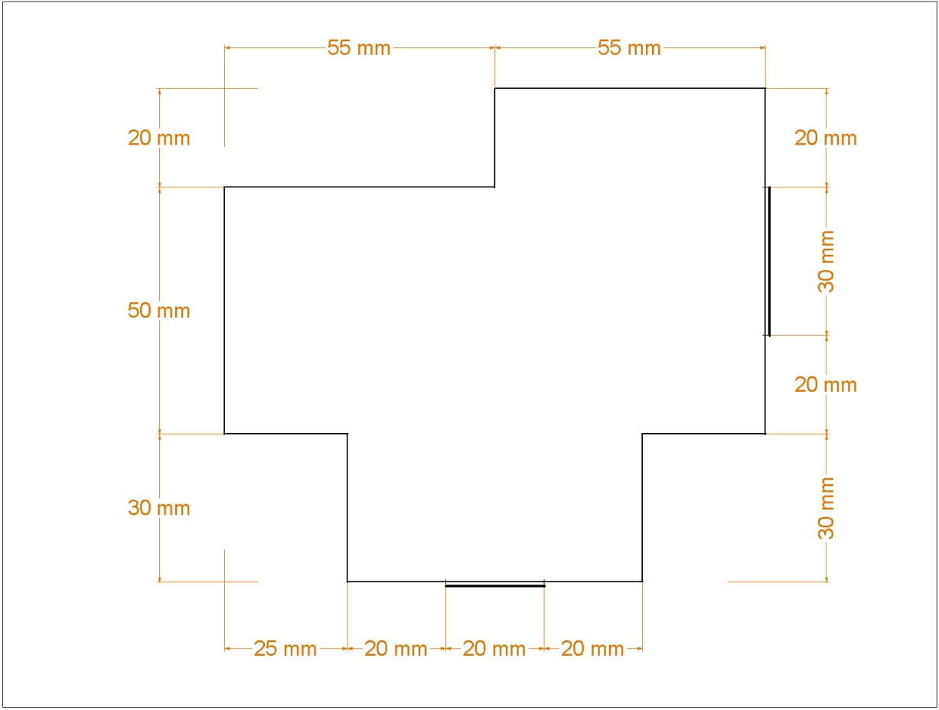
Termín odevzdání: v termínu zkoušky

